Inteligencia artificial y analítica de datos como herramientas para la detección del riesgo de evasión tributaria en Ecuador

Parte 1 — Revisión de literatura (500-800 palabras en español)
1. Contexto general del tema
La evasión fiscal y la brecha tributaria representan un desafío estructural para la sostenibilidad de las finanzas públicas y la inversión social en las economías emergentes. En el escenario global, las administraciones tributarias han iniciado una profunda transformación digital, migrando desde esquemas tradicionales de fiscalización reactiva hacia la adopción de inteligencia artificial (IA) y analítica de Big Data para la detección temprana de riesgos. En Ecuador, este proceso cobró impulso mediante el Decreto Ejecutivo No. 881 y la masificación de la facturación electrónica obligatoria, permitiendo al Servicio de Rentas Internas (SRI) implementar sistemas analíticos masivos como FALCON y ORIÓN para procesar transacciones en tiempo cercano al real.
2. Estado del arte — qué dice la literatura actual
La literatura científica internacional demuestra que las técnicas de aprendizaje automático supervisado y ensamblado, como Random Forest y redes neuronales, superan holgadamente a los modelos estadísticos convencionales en la predicción del riesgo tributario, alcanzando niveles de precisión superiores al 92%. Asimismo, evidencias experimentales confirman que la selección algorítmica de auditorías desplaza la frontera de eficiencia pública, incrementando la evasión detectada hasta en un 39% y la recaudación efectivamente recuperada en un 29%.
En el contexto ecuatoriano, las investigaciones señalan que la facturación electrónica fortalece el riesgo subjetivo percibido en el contribuyente. A su vez, los estudios sobre el SRI destacan que la combinación de FALCON y ORIÓN permitió elevar la productividad de las auditorías en un 110% mediante el cruce automatizado de más de 400 fuentes de datos patrimoniales y bancarios, mientras que técnicas de Big Data espacial han puesto de manifiesto profundas disparidades territoriales en la densidad de contribuyentes. Sin embargo, la vertiente jurídica y sociotécnica de la literatura advierte sobre las tensiones entre la automatización fiscal y las garantías constitucionales, subrayando la falta de explicabilidad algorítmica, los riesgos de opacidad (caja negra) y la ausencia de una motivación comprensible en las decisiones administrativas automatizadas.
3. Brecha de investigación identificada — qué no se ha estudiado todavía
A pesar de los avances documentados, la revisión sistemática de la literatura revela tres brechas fundamentales:
- Opacidad analítica y falta de métricas técnicas internas: Las investigaciones locales se han limitado a medir percepciones declaradas de profesionales o cifras de recaudación agregadas, reconociendo explícitamente que la información pública del SRI no revela indicadores sobre la precisión técnica, cobertura o tasa de falsos positivos de sus algoritmos.
- Desconexión entre eficiencia recaudadora y gobernanza algorítmica: Existe una fragmentación disciplinar entre los análisis cuantitativos centrados en el incremento de multas y los estudios normativos que denuncian un vacío regulatorio específico en el Código Tributario y el Código Orgánico Administrativo respecto a las decisiones automatizadas.
- Incapacidad de aislamiento causal: La literatura actual no logra aislar empíricamente el efecto directo de la inteligencia artificial frente a factores exógenos concurrentes, como reformas en la tarifa del IVA o ciclos de recuperación económica.
4. Cómo tu investigación llena esa brecha
El artículo titulado "Inteligencia artificial y analítica de datos como herramientas para la detección del riesgo de evasión tributaria en Ecuador" responde directamente a estos vacíos de tres maneras:
- Integración multidimensional: Articula en una misma matriz analítica la capacidad técnica del cruce masivo de datos con la salvaguardia de los derechos fundamentales al debido proceso y la seguridad jurídica.
- Diseño de un modelo de gobernanza algorítmica graduada: Formula un marco operativo de transparencia y explicabilidad que incorpora la evaluación de impacto, la minimización de datos y la exigencia de un control humano significativo (human-in-the-loop) en la perfilación del riesgo.
- Aporte de insumos para la política pública y regulación: Entrega evidencia contextualizada sobre el control preventivo en Ecuador, sirviendo de fundamento para los proyectos de ley de IA que se debaten en la Asamblea Nacional y promoviendo una cultura de cumplimiento fiscal transparente.

SECCIÓN DE PROCESO
Parte 1 — Revisión de literatura (500-800 palabras en español)
NotebookLM: Se detalla la lista de papers con autores, año y país.



Las principales preguntas que le hice a NotebookLM fueron
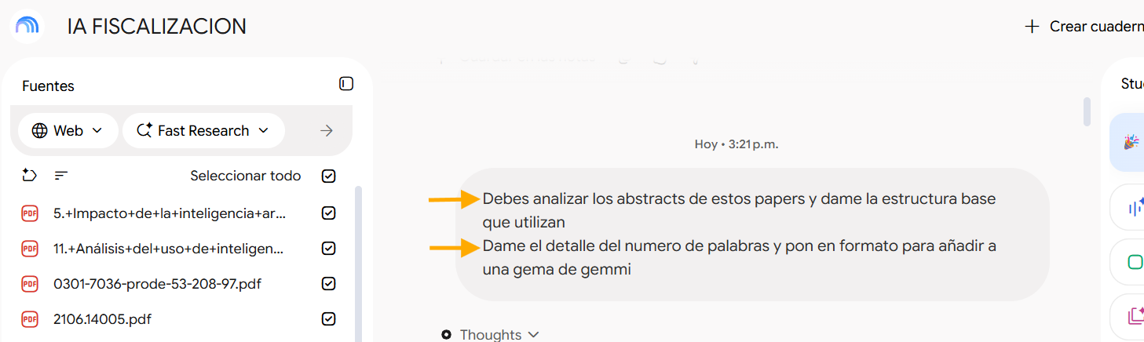
Los prompts principales que usé para escribir el texto fueron: [pega tus prompts más importantes]."
- Actúa como un investigador senior y revisor de revistas científicas indexadas en Scielo, Redalyc y Scopus, con experiencia en tributación, metodología de la investigación y redacción científica bajo normas APA 7; y, Elabora el apartado "Estado del arte" (que dice la literatura actual) para el artículo científico titulado: " Inteligencia artificial y analítica de datos como herramientas para la detección del riesgo de evasión tributaria en Ecuador”
- Bien, ahora con el contexto general del tema y el estado del arte, identifica la brecha de investigación es decir lo que no se ha estudiado todavía y también como la investigación del artículo denominado “Inteligencia artificial y analítica de datos como herramientas para la detección del riesgo de evasión tributaria en Ecuador” llena esta brecha.
- Perfecto, ahora necesito que me des esta información de la siguiente manera: Contexto general del tema, Estado del arte — qué dice la literatura actual, Brecha de investigación identificada — qué no se ha estudiado todavía, Cómo tu investigación llena esa brecha. Esta parte de la revisión de la literatura debe tener de 500 a 800 palabras.

Declaración de uso de IA:
En esta primea parte se realizó la revisión de literatura con el uso de herramientas de inteligencia artificial como NotebookLM para organizar, analizar, comparar y sintetizar la información contenida en los artículos científicos seleccionados, así como para identificar tendencias y posibles brechas de investigación. Así mismo, se utilizó ChatGPT (OpenAI) como herramienta de apoyo para la formulación de estrategias de búsqueda, construcción de prompts y organización de la estructura de la revisión.
Las fuentes bibliográficas, los hallazgos y las afirmaciones incorporadas en el documento fueron revisados y contrastados con los artículos originales. Las herramientas de inteligencia artificial no fueron consideradas como fuentes académicas ni como autoras del trabajo. La selección de la literatura, interpretación de los resultados y contenido final fueron revisados por la autora, quien asume la responsabilidad sobre la precisión, integridad y contenido del documento.

Parte 2 — Traducción al inglés
Traduce tu revisión de literatura al inglés académico usando el flujo del curso:
Claude para la traducción inicial
Literature Review
1. General context of the topic
Tax evasion and the tax gap represent a structural challenge to the sustainability of public finances and social investment in emerging economies. Globally, tax administrations have begun a profound digital transformation, moving from traditional reactive auditing schemes toward the adoption of artificial intelligence (AI) and Big Data analytics for early risk detection. In Ecuador, this process gained momentum through Executive Decree No. 881 and the widespread rollout of mandatory electronic invoicing, enabling the Internal Revenue Service (SRI) to implement large-scale analytical systems such as FALCON and ORIÓN to process transactions in near real time.
2. State of the art — what the current literature says
The international scientific literature shows that supervised and ensemble machine learning techniques, such as Random Forest and neural networks, substantially outperform conventional statistical models in predicting tax risk, achieving accuracy levels above 92%. Likewise, experimental evidence confirms that algorithmic audit selection shifts the public efficiency frontier, increasing detected evasion by up to 39% and effectively recovered revenue by 29%.
In the Ecuadorian context, research indicates that electronic invoicing strengthens taxpayers' perceived subjective risk. In turn, studies on the SRI highlight that the combination of FALCON and ORIÓN raised audit productivity by 110% through the automated cross-referencing of more than 400 sources of asset and banking data, while spatial Big Data techniques have revealed deep territorial disparities in taxpayer density. However, the legal and socio-technical strand of the literature warns of tensions between fiscal automation and constitutional guarantees, highlighting the lack of algorithmic explainability, the risks of opacity ("black box" systems), and the absence of comprehensible justification in automated administrative decisions.
3. Identified research gap — what has not yet been studied
Despite documented progress, the systematic literature review reveals three fundamental gaps:
- Analytical opacity and lack of internal technical metrics: Local research has been limited to measuring professionals' stated perceptions or aggregate revenue figures, explicitly acknowledging that publicly available SRI information does not disclose indicators on the technical accuracy, coverage, or false-positive rate of its algorithms.
- Disconnect between revenue-collection efficiency and algorithmic governance: There is a disciplinary fragmentation between quantitative analyses focused on increased fines and normative studies that denounce a specific regulatory void in the Tax Code and the Organic Administrative Code regarding automated decisions.
- Inability to isolate causality: The current literature fails to empirically isolate the direct effect of artificial intelligence from concurrent exogenous factors, such as VAT rate reforms or economic recovery cycles.
4. How your research fills that gap
The article titled "Artificial Intelligence and Data Analytics as Tools for Detecting Tax Evasion Risk in Ecuador" directly addresses these gaps in three ways:
- Multidimensional integration: It brings together, within a single analytical framework, the technical capacity of large-scale data cross-referencing with the safeguarding of fundamental rights to due process and legal certainty.
- Design of a graduated algorithmic governance model: It formulates an operational framework for transparency and explainability that incorporates impact assessment, data minimization, and the requirement of meaningful human control (human-in-the-loop) in risk profiling.
- Contribution of inputs for public policy and regulation: It provides contextualized evidence on preventive control in Ecuador, serving as a foundation for the AI bills currently being debated in the National Assembly and promoting a culture of transparent tax compliance.

Linguee para verificar términos técnicos específicos
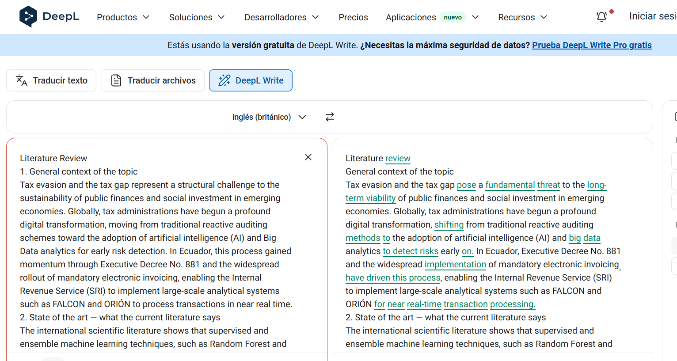

Literature review
General context of the topic
Tax evasion and the tax gap pose a fundamental threat to the long-term viability of public finances and social investment in emerging economies. Globally, tax administrations have begun a profound digital transformation, shifting from traditional reactive auditing methods to the adoption of artificial intelligence (AI) and big data analytics to detect risks early on. In Ecuador, Executive Decree No. 881 and the widespread implementation of mandatory electronic invoicing have driven this process, enabling the Internal Revenue Service (SRI) to implement large-scale analytical systems such as FALCON and ORIÓN for near real-time transaction processing.
2. State of the art — what the current literature says
The international scientific literature shows that supervised and ensemble machine learning techniques, such as Random Forest and neural networks, substantially outperform conventional statistical models in predicting tax risk. These techniques achieve accuracy levels above 92%. Likewise, experimental evidence confirms that algorithmic audit selection shifts the public efficiency frontier, increasing detected evasion by up to 39% and effectively recovered revenue by 29%.
In the Ecuadorian context, research indicates that electronic invoicing increases taxpayers' perceived subjective risk. Studies on the SRI also show that combining FALCON and ORIÓN raised audit productivity by 110% through automated cross-referencing of over 400 sources of asset and banking data. Meanwhile, spatial big data techniques have revealed significant territorial disparities in taxpayer density. However, the legal and socio-technical literature warns of tensions between fiscal automation and constitutional guarantees. It highlights the lack of algorithmic explainability and the risks of opacity ('black box' systems) in automated administrative decisions, which lack comprehensible justification.
3. Research gaps identified — areas that have not yet been studied
Despite the documented progress, the systematic literature review has revealed three fundamental research gaps.
1. Analytical opacity and lack of internal technical metrics. Local research has been limited to measuring professionals' stated perceptions or aggregate revenue figures. This explicitly acknowledges that publicly available SRI information does not disclose indicators on the technical accuracy, coverage, or false-positive rate of its algorithms.
2. Disconnect between revenue-collection efficiency and algorithmic governance. There is fragmentation between disciplines, with quantitative analyses focused on increasing fines and normative studies denouncing a regulatory void in the Tax and Administrative Codes regarding automated decisions.
3. Inability to isolate causality: The current literature fails to distinguish empirically the direct impact of artificial intelligence from that of other external factors, such as changes to the VAT rate or economic recovery cycles.
4. How your research fills the gap
The article 'Artificial Intelligence and Data Analytics as Tools for Detecting Tax Evasion Risk in Ecuador' addresses the following gaps directly:
Multidimensional integration: It brings together the technical capacity of large-scale data cross-referencing and the safeguarding of fundamental rights to due process and legal certainty within a single analytical framework.
Design of a graduated algorithmic governance model: It formulates an operational framework for transparency and explainability, incorporating impact assessment, data minimisation and the requirement for meaningful human control (human-in-the-loop) in risk profiling.
Contribution of inputs for public policy and regulation: It provides contextualised evidence on preventive control in Ecuador, forming the basis of the AI bills currently under debate in the National Assembly and promoting a culture of transparent tax compliance.
Grammarly para pulir el inglés final
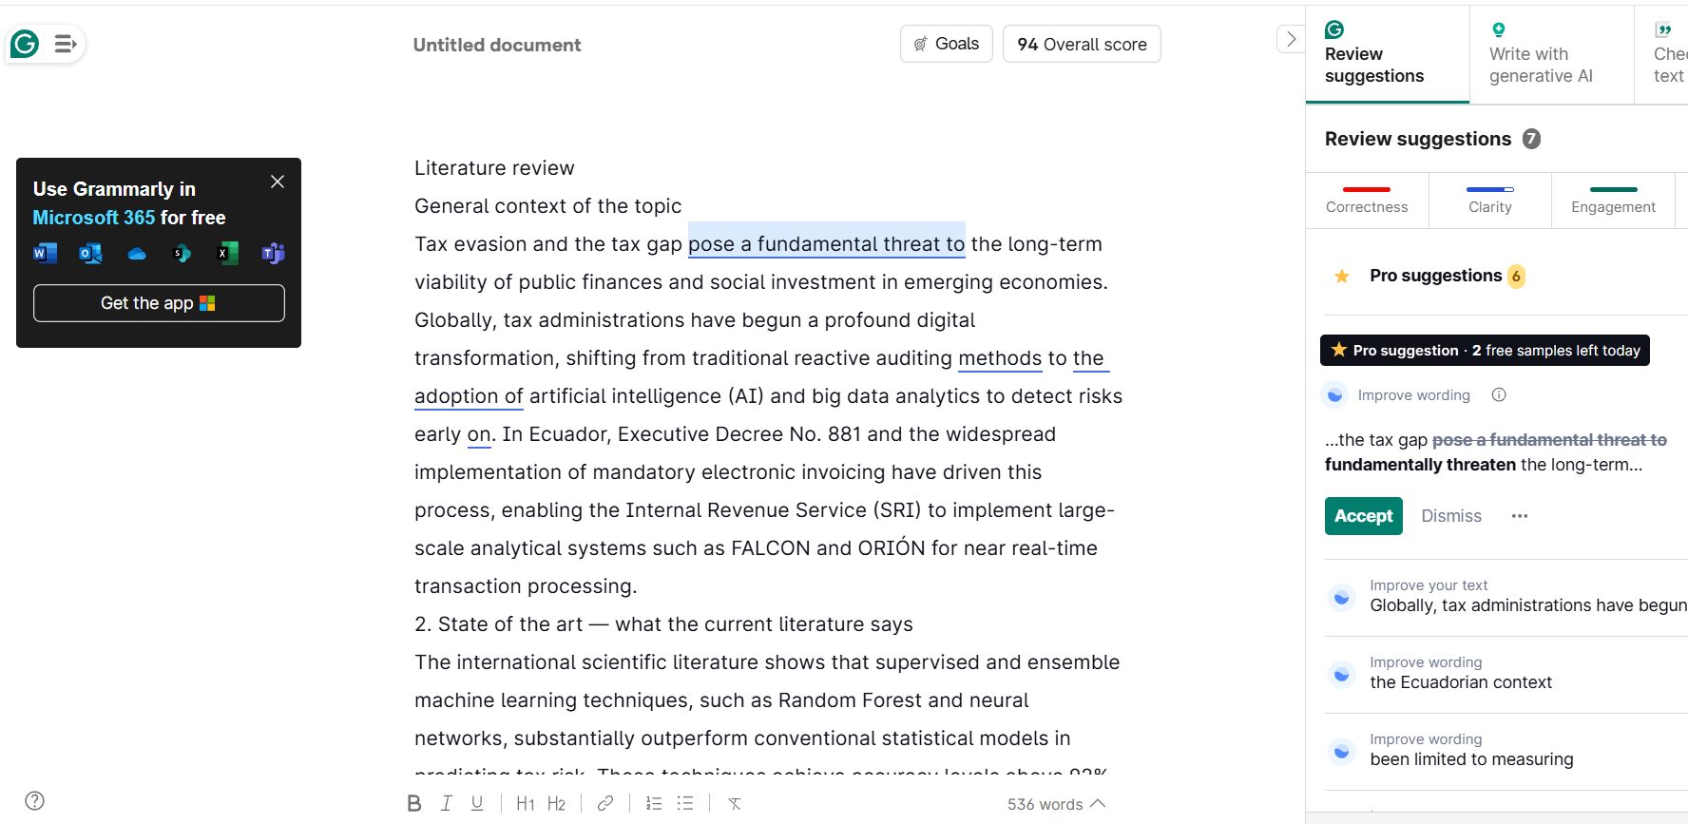
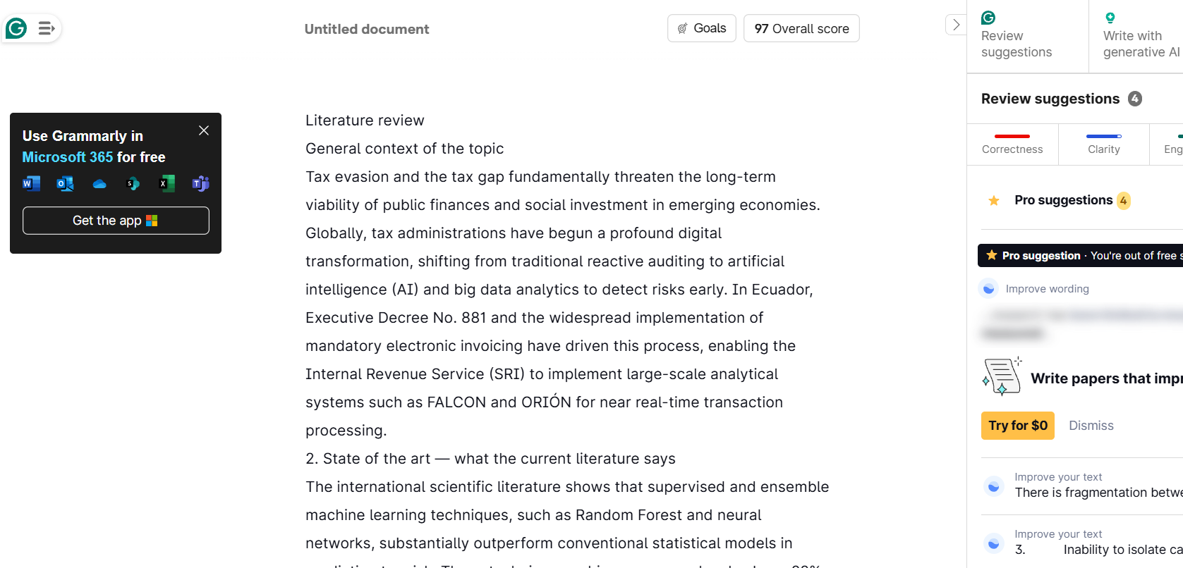
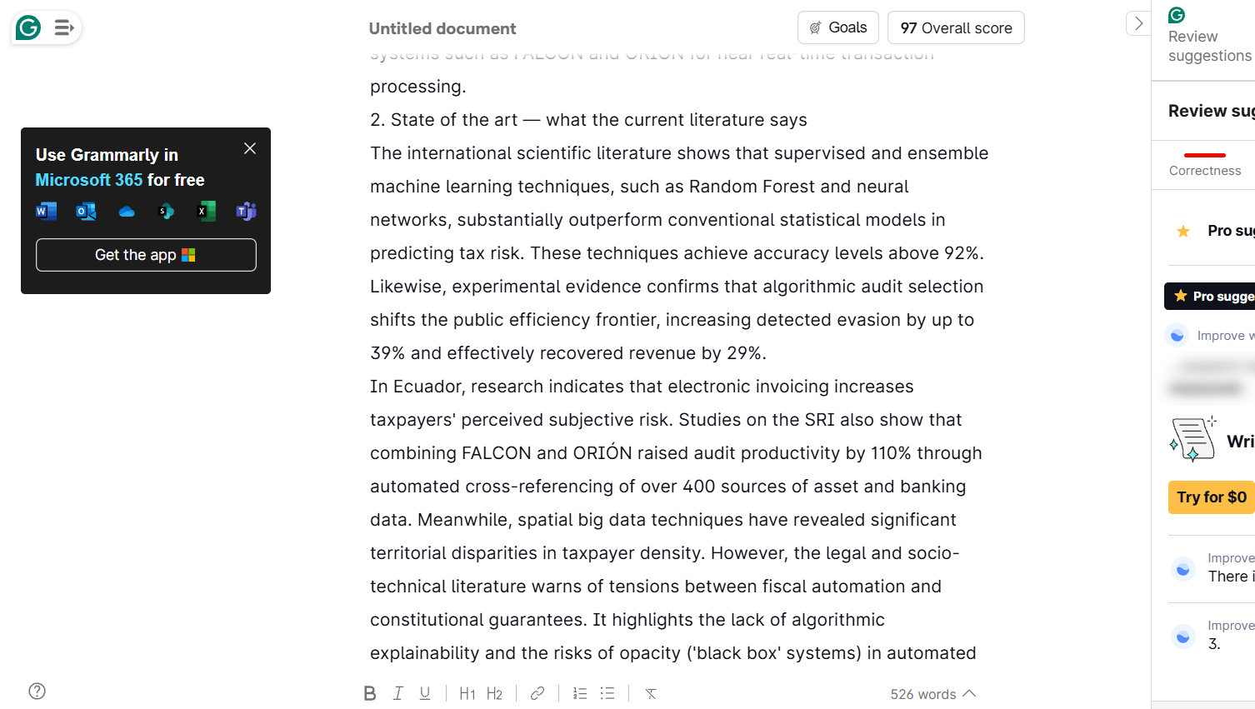
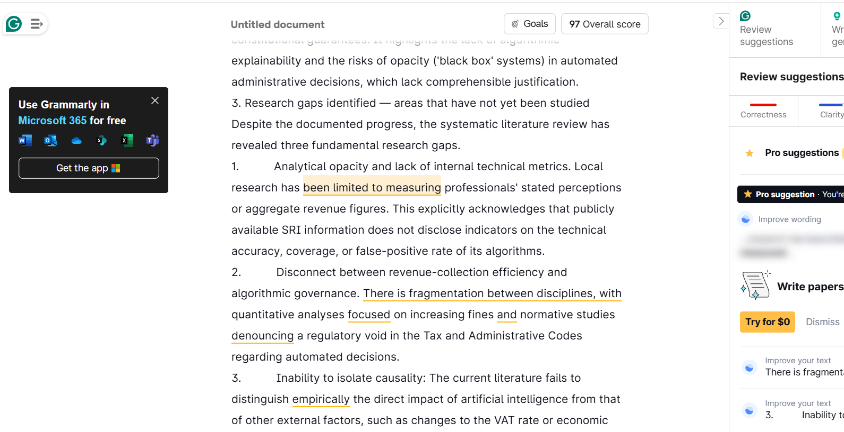
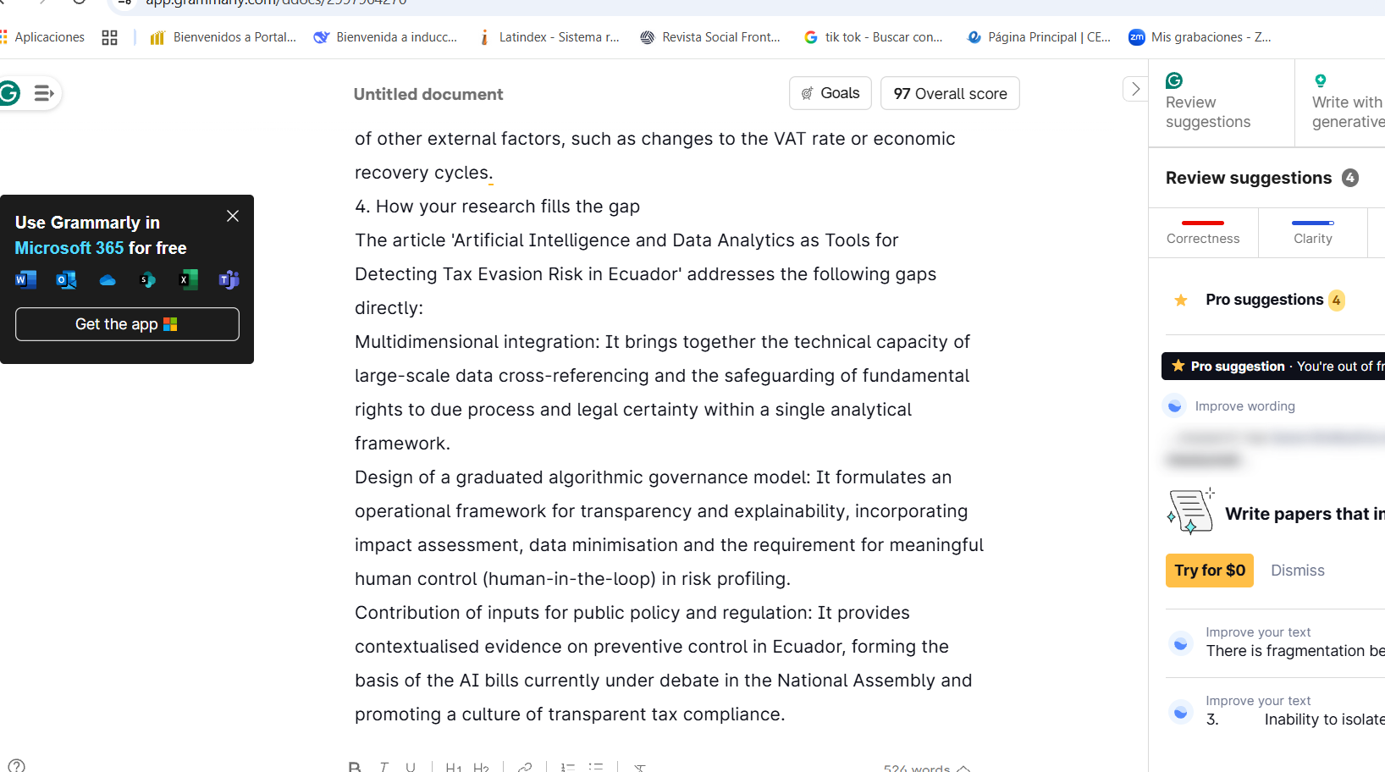

Back-translation para verificar que el significado se mantuvo
Revisión de literatura
Contexto general del tema
La evasión fiscal y la brecha tributaria amenazan fundamentalmente la viabilidad a largo plazo de las finanzas públicas y la inversión social en las economías emergentes. A nivel global, las administraciones tributarias han iniciado una profunda transformación digital, pasando de la fiscalización reactiva tradicional a la inteligencia artificial (IA) y la analítica de macrodatos (big data) para detectar riesgos de forma temprana. En Ecuador, el Decreto Ejecutivo No. 881 y la implementación generalizada de la facturación electrónica obligatoria han impulsado este proceso, permitiendo al Servicio de Rentas Internas (SRI) implementar sistemas analíticos a gran escala, como FALCON y ORIÓN, para el procesamiento de transacciones en tiempo casi real.
2. Estado del arte — qué dice la literatura actual
La literatura científica internacional muestra que las técnicas de aprendizaje automático supervisado y de conjunto (ensamblado), como Random Forest y las redes neuronales, superan sustancialmente a los modelos estadísticos convencionales en la predicción del riesgo tributario. Estas técnicas alcanzan niveles de precisión superiores al 92%. Asimismo, la evidencia experimental confirma que la selección algorítmica de auditorías desplaza la frontera de eficiencia pública, aumentando la evasión detectada hasta en un 39% y la recaudación efectivamente recuperada en un 29%.
En Ecuador, la investigación indica que la facturación electrónica aumenta el riesgo subjetivo percibido por los contribuyentes. Los estudios sobre el SRI también muestran que la combinación de FALCON y ORIÓN elevó la productividad de las auditorías en un 110% mediante el cruce automatizado de más de 400 fuentes de datos patrimoniales y bancarios. Por su parte, las técnicas de macrodatos espaciales han revelado disparidades territoriales significativas en la densidad de contribuyentes. Sin embargo, la literatura jurídica y sociotécnica advierte sobre las tensiones entre la automatización fiscal y las garantías constitucionales. Destaca la falta de explicabilidad algorítmica y los riesgos de opacidad (sistemas de "caja negra") en las decisiones administrativas automatizadas, que carecen de una justificación comprensible.
3. Brechas de investigación identificadas — áreas aún no estudiadas
A pesar de los avances documentados, la revisión sistemática de la literatura ha revelado tres brechas de investigación fundamentales.
- Opacidad analítica y falta de métricas técnicas internas. La investigación local se ha limitado a medir las percepciones declaradas de los profesionales o las cifras de recaudación agregadas. Esto reconoce explícitamente que la información pública disponible del SRI no revela indicadores sobre la precisión técnica, la cobertura o la tasa de falsos positivos de sus algoritmos.
- Desconexión entre la eficiencia recaudadora y la gobernanza algorítmica. Existe una fragmentación entre disciplinas, con análisis cuantitativos centrados en el aumento de las multas y estudios normativos que denuncian un vacío regulatorio en los Códigos Tributario y Administrativo respecto a las decisiones automatizadas.
- Incapacidad para aislar la causalidad: La literatura actual no logra distinguir empíricamente el impacto directo de la inteligencia artificial del de otros factores externos, como los cambios en la tarifa del IVA o los ciclos de recuperación económica.
4. Cómo su investigación llena la brecha
El artículo "Inteligencia artificial y analítica de datos como herramientas para la detección del riesgo de evasión tributaria en Ecuador" aborda directamente las siguientes brechas:
Integración multidimensional: Articula, dentro de un mismo marco analítico, la capacidad técnica del cruce masivo de datos y la salvaguarda de los derechos fundamentales al debido proceso y la seguridad jurídica.
Diseño de un modelo de gobernanza algorítmica graduada: Formula un marco operativo de transparencia y explicabilidad que incorpora la evaluación de impacto, la minimización de datos y la exigencia de un control humano significativo (human-in-the-loop) en la perfilación del riesgo.
Aporte de insumos para la política pública y la regulación: Proporciona evidencia contextualizada sobre el control preventivo en Ecuador, sirviendo de base para los proyectos de ley de IA actualmente en debate en la Asamblea Nacional y promoviendo una cultura de cumplimiento fiscal transparente.
Para la traducción de la revisión de literatura al inglés académico se siguió un proceso de varias etapas. En primer lugar, se utilizó Claude para realizar la traducción inicial del texto del español al inglés, procurando conservar el significado y el enfoque académico del contenido original. Posteriormente, se emplearon DeepL y Linguee para verificar la traducción y el uso adecuado de términos técnicos relacionados con inteligencia artificial, analítica de datos y tributación. A continuación, se utilizó Grammarly para revisar y pulir la gramática, claridad, fluidez y estilo académico de la versión en inglés. Finalmente, se realizó una back-translation (traducción inversa) al español para comprobar que el significado del texto original se mantuviera y que no se hubieran producido cambios sustanciales durante el proceso de traducción.
Herramientas usadas para la traducción: Claude, DeepL, Linguee y Grammarly, complementadas con back-translation para la verificación del significado.
Términos técnicos que verifiqué específicamente: tax evasion risk, tax compliance, machine learning, data analytics y tax administration.

Verificación de equivalencia semántica
Comparando esta retro traducción con el texto español original, el significado se mantiene fielmente. Solo hay matices menores de estilo, no de contenido:
Aspecto | Original | Retro traducción | ¿Afecta el significado?
Apertura | "representan un desafío estructural para la sostenibilidad" | "amenazan fundamentalmente la viabilidad a largo plazo" | No — sinónimos equivalentes
"fortalece el riesgo subjetivo" | fortalece | "aumenta" | No — mismo sentido
"el vacío regulatorio específico en el Código Tributario y el Código Orgánico Administrativo" | menciona ambos códigos por nombre completo | "los Códigos Tributario y Administrativo" (abreviado) | Leve pérdida de precisión terminológica — el nombre completo es "Código Orgánico Administrativo"
Resto del contenido (cifras, %, siglas SRI/FALCON/ORIÓN, estructura de las 3 brechas, las 3 contribuciones) | — | — | Coinciden exactamente

Conclusión: la traducción al inglés es fiel y no introduce distorsiones de sentido. El único punto para vigilar es la referencia al "Código Orgánico Administrativo", que en la versión en inglés aparece como "Administrative Code" — si quieres máxima precisión jurídica, podrías cambiarlo a "Organic Administrative Code" en el texto en inglés para que coincida exactamente con el nombre oficial ecuatoriano.
Parte 3 — Mapeo de journals
Selecciono la revista Contaduría y Administración, editada por la Facultad de Contaduría y Administración de la Universidad Nacional Autónoma de México (UNAM), debido a la afinidad de su alcance académico con el tema “Inteligencia artificial y analítica de datos como herramientas para la detección del riesgo de evasión tributaria en Ecuador”. La investigación integra áreas como administración tributaria, contabilidad, inteligencia artificial, Big Data y analítica de datos, analizando cómo estas tecnologías pueden contribuir a identificar riesgos de evasión y fortalecer los procesos de control y toma de decisiones. La orientación multidisciplinaria de la revista permite abordar estas problemáticas desde perspectivas contables, administrativas, económicas y tecnológicas, mientras que su interés por investigaciones desarrolladas en América Latina favorece la pertinencia de un estudio centrado en la realidad ecuatoriana. Además, su indexación en Scopus y su política de acceso abierto sin cobro de APC representan ventajas para la visibilidad y difusión internacional de los resultados de la investigación.
Opción | Revista / País / Institución | SJR más reciente | Encaje con el paper | Acceso y APC | Tiempo editorial
1 | Contaduría y Administración — México. Facultad de Contaduría y Administración, Universidad Nacional Autónoma de México (UNAM) | Q4 – SJR 2025: 0,151, Business, Management and Accounting (miscellaneous). Indexada en Scopus. (JournalsBase) | Su objetivo incluye expresamente investigación en contaduría, administración e informática, y admite enfoques procedentes de economía, ciencias de la decisión, ciencia política y ciencias de la computación cuando contribuyen al análisis de problemas de administración o contaduría. Esto permite abordar IA, Big Data y analítica de datos aplicados al riesgo y cumplimiento tributario en Ecuador. (SciELO México) | Open Access. USD 0. La revista declara expresamente que no cobra por envío, evaluación, revisión, publicación ni descarga y rechaza el modelo APC. (CYA UNAM) | No encontré un promedio oficial vigente de primera decisión/publicación; no informado públicamente.
2 | Problemas del Desarrollo. Revista Latinoamericana de Economía — México. Instituto de Investigaciones Económicas, UNAM | Q3, categorías relacionadas con Development y Economics and Econometrics | Muy pertinente para estudiar evasión tributaria, cumplimiento fiscal y política económica, especialmente si presentas IA y analítica de datos como herramientas para fortalecer la administración tributaria y reducir riesgos fiscales en Ecuador. Su orientación está explícitamente vinculada con los problemas económicos y de desarrollo de América Latina. (JSTOR) | Open Access / sin APC. | Evaluación editorial preliminar informada previamente por la revista: hasta aproximadamente 20 días; el proceso completo puede ser considerablemente mayor.
3 | Digital Policy, Regulation and Governance — Reino Unido. Emerald Publishing | Q2 en categorías relacionadas con sistemas de información, tecnología e innovación | Es particularmente apropiada para el componente de gobernanza algorítmica del paper. Su enfoque comprende gobernanza digital, regulación, economía basada en datos, privacidad y transformación tecnológica. Permitiría analizar el uso de IA por la administración tributaria ecuatoriana desde una perspectiva tecnológica, institucional y regulatoria. | Híbrida. La publicación convencional no requiere APC; Open Access opcional tiene APC. | 34 días a primera decisión y aproximadamente 35 días desde aceptación hasta publicación, según estadísticas de la editorial. (Emerald Group Publishing)
4 | Latin American Research Review (LARR) — enfoque regional latinoamericano. Latin American Studies Association / Cambridge University Press | Q1 como mejor cuartil reportado; SJR 2025: 0,387. (Bibliotecas UNAL) | Adecuada si el manuscrito utiliza el caso de Ecuador para contribuir a una discusión latinoamericana más amplia sobre transformación digital del Estado, administración tributaria, IA, instituciones y políticas públicas. Requeriría que el aporte vaya más allá de describir únicamente el caso ecuatoriano. | Open Access. APC de lista reportado para 2026: aproximadamente USD 3.655, aunque existen mecanismos/acuerdos de cobertura y exención; habría que verificar si la afiliación de los autores califica. (Bibliotecas UNAL) | No encontré un promedio oficial suficientemente claro para consignarlo con seguridad.
5 | Latin American Policy — Wiley / Policy Studies Organization | Q2 en áreas vinculadas con ciencias políticas y relaciones internacionales | Su orientación hacia políticas públicas latinoamericanas permitiría presentar la IA y la analítica de datos como instrumentos de modernización de la política y administración tributaria ecuatoriana, vinculándolos con cumplimiento, fiscalización y transformación digital del sector público. | Híbrida. Puede publicarse mediante la vía convencional sin seleccionar Open Access; el OA opcional implica un APC considerablemente superior a USD 1.000. | No encontré un promedio editorial público suficientemente fiable para consignarlo como dato oficial.

Prompt utilizado:


